对外经济贸易大学就业系统用人单位操作手册

目录：
一、账号注册及密码找回
二、发布招聘职位
三、预约专场宣讲会及笔试、面试场地
四、报名大型双选会

一、账号注册及密码找回
1.账号注册
打开“对外经济贸易大学招生就业处”网站（https://aeo.uibe.edu.cn），在首页右上角点击“登录”，选择“企业”，点击“注册账号”，在弹出页面中：依次完成“接受会员协议”——“创建账号”——“填写详细信息”——“完成注册”。注册完成后，请登录注册的邮箱进行验证，在注册完成界面中，可点击“会员中心”查看用户功能。工作人员会在1-2个工作日内审核企业资质。
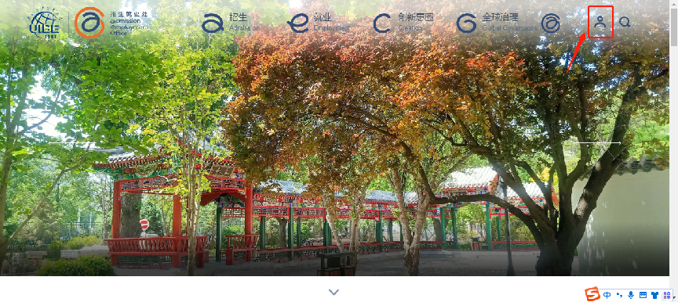
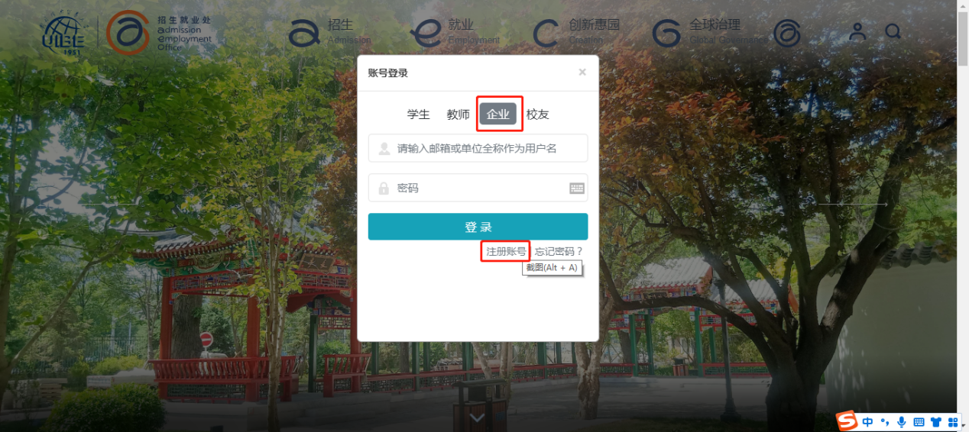
2.密码找回
如用人单位忘记登录密码，在首页右上角点击“登录”，选择“企业”，点击“忘记密码?”，在弹出页面中输入注册邮箱和验证码，点击“确认提交”，此时在注册邮箱中会收到一份“密码找回”的邮件，在邮件中点击链接修改密码，即可重新登录。(修改密码后需在“https://aeo.uibe.edu.cn”网页上重新登录)。
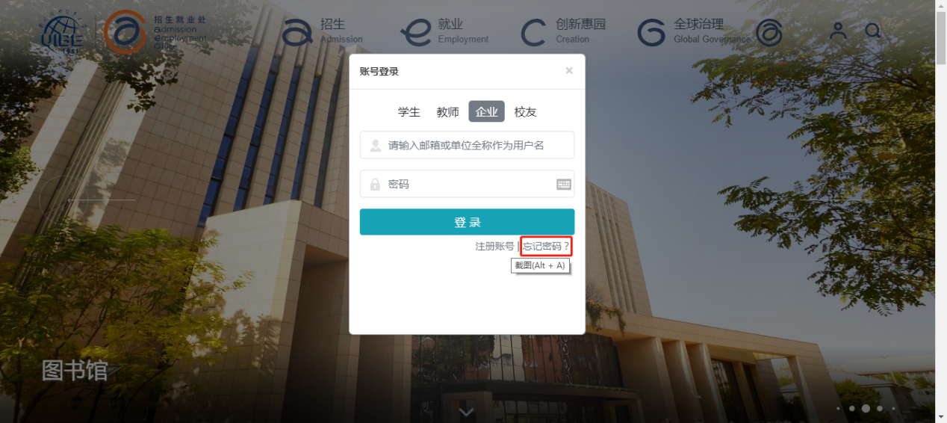
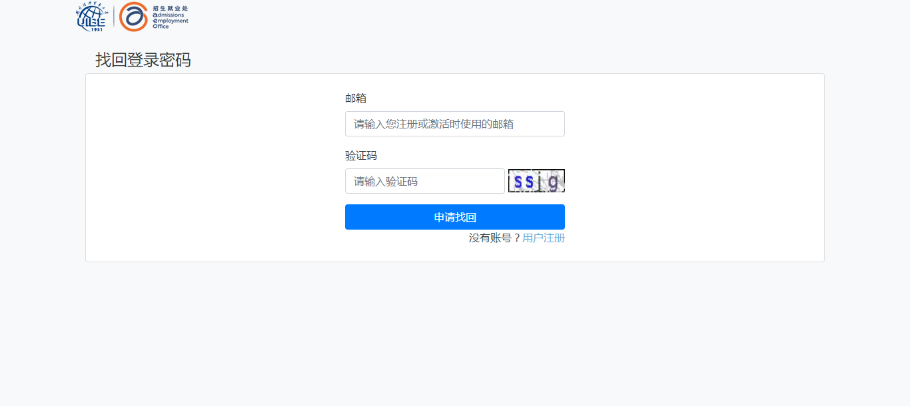

3.修改企业信息
用人单位登录系统后，在个人工作区中可以对单位基本信息、单位联系信息进行修改，修改完成后，1-2个工作日内，工作人员会重新审核企业资质。
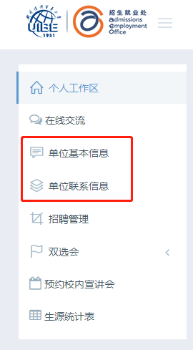

二、发布招聘职位
用人单位审核通过后，可在系统中进行招聘岗位的发布。
在用人单位页面的左侧工具栏中选择“招聘管理”——“职位管理”，在弹出的“发布职位”页面中，用人单位需将其中信息填写完整，点击“发布”，即可看到职位处于“待审核”状态，此时用人单位可对发布的职位信息进行修改或删除。

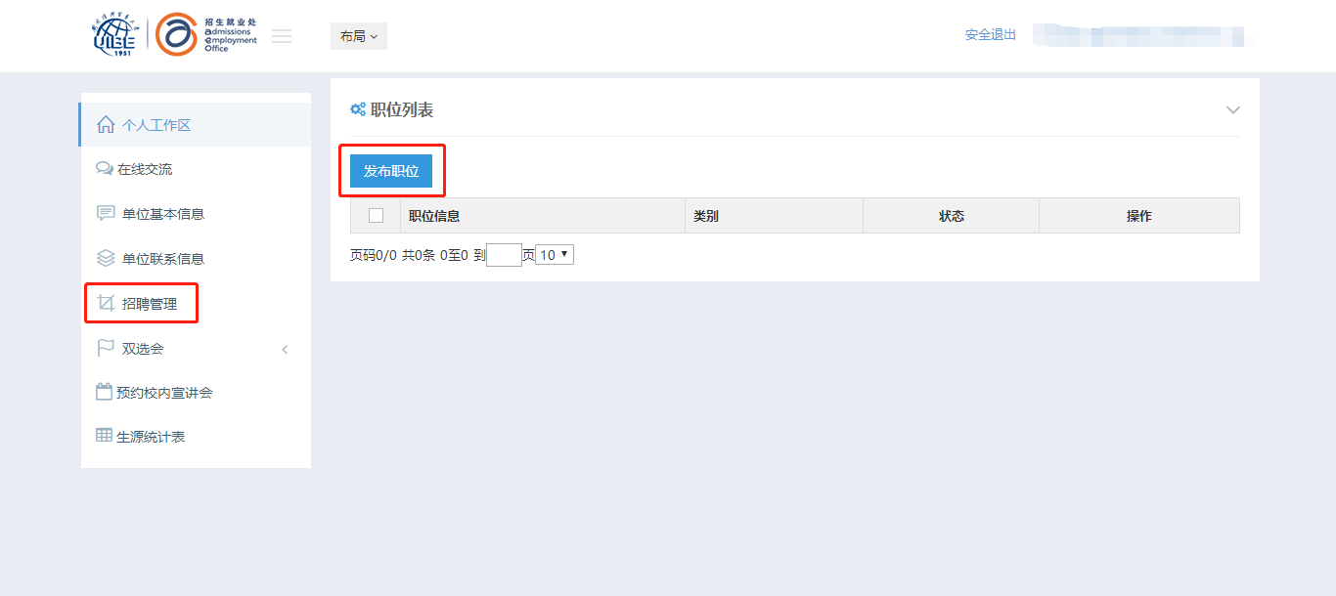
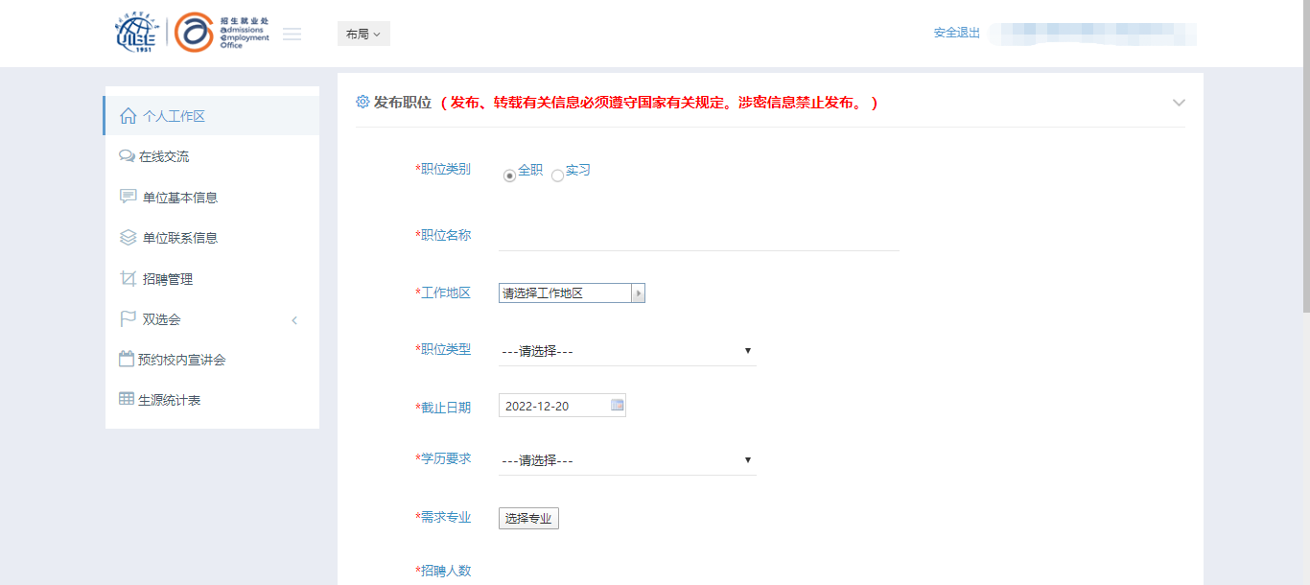
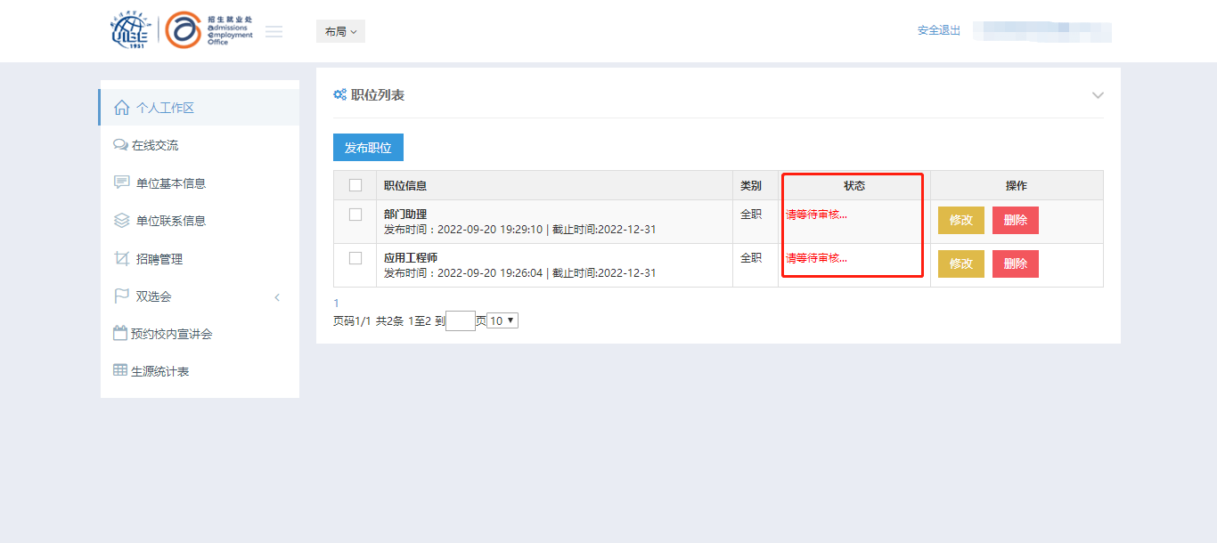
1-2个工作日内，工作人员审核完毕后，职位信息将发布在“对外经济贸易大学招生就业处”网站上，用人单位可点击“就业-求职”查看（如用人单位发布的是实习岗位，则可点击“实习”查看）。此时用人单位不可对职位信息进行修改和删除。
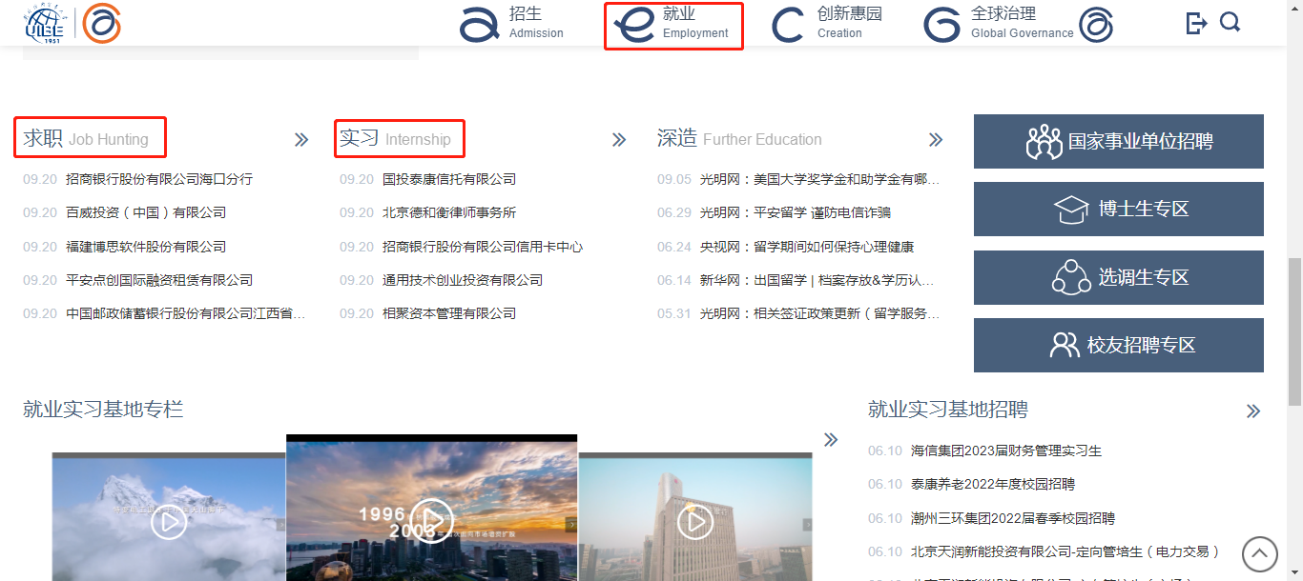
请各用人单位登录后在“个人工作区”——“单位联系信息”处填写简历接收邮箱，此邮箱作为接收我校学生投递简历的邮箱。若未填写此处，则不能接收到学生通过系统投递的简历，请各用人单位务必准确填写。
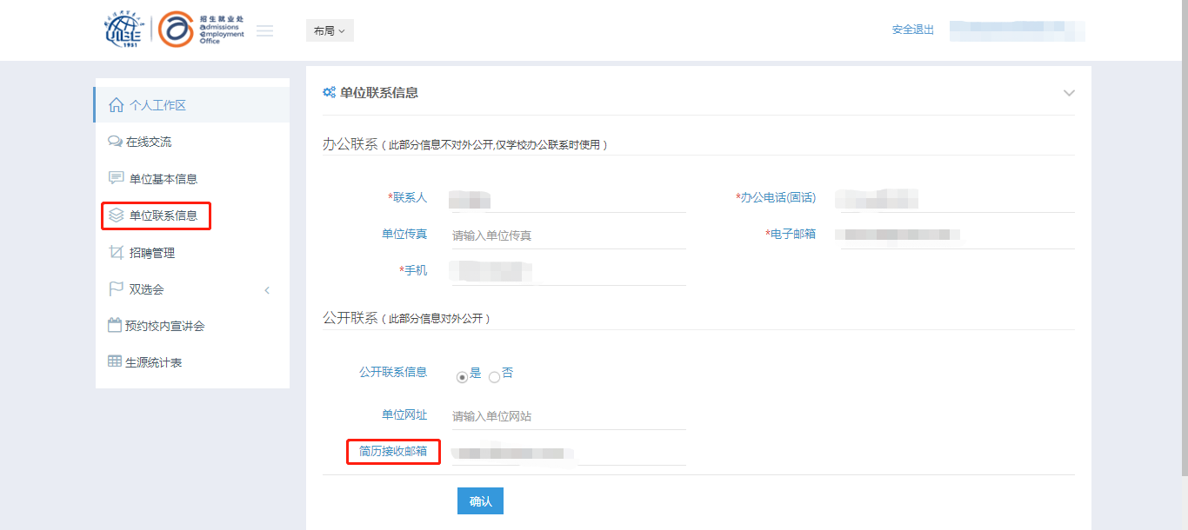
三、预约专场宣讲会及笔试、面试地点
在单位用户页面左侧工具栏点击“预约校内宣讲会”，在弹出页面中选择预约宣讲会的日期，点击日历中该日期，将弹出页面中信息填写完整后点击“提交”，可在“已申请的专场宣讲会”中看到宣讲会的审核状态。“待审核”状态时用人单位可对宣讲会信息进行修改或删除。
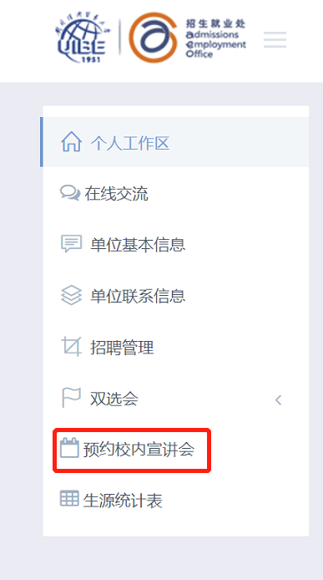
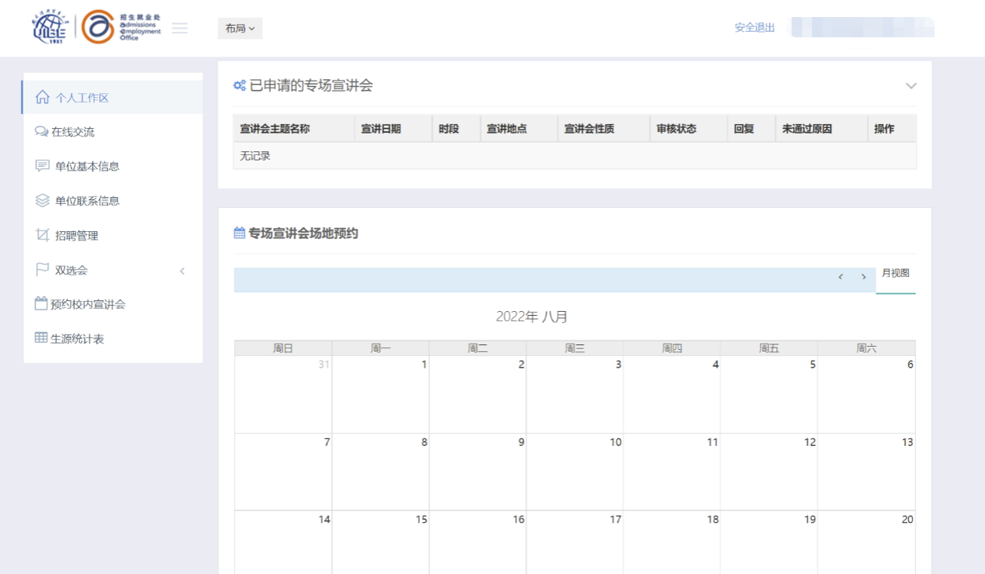
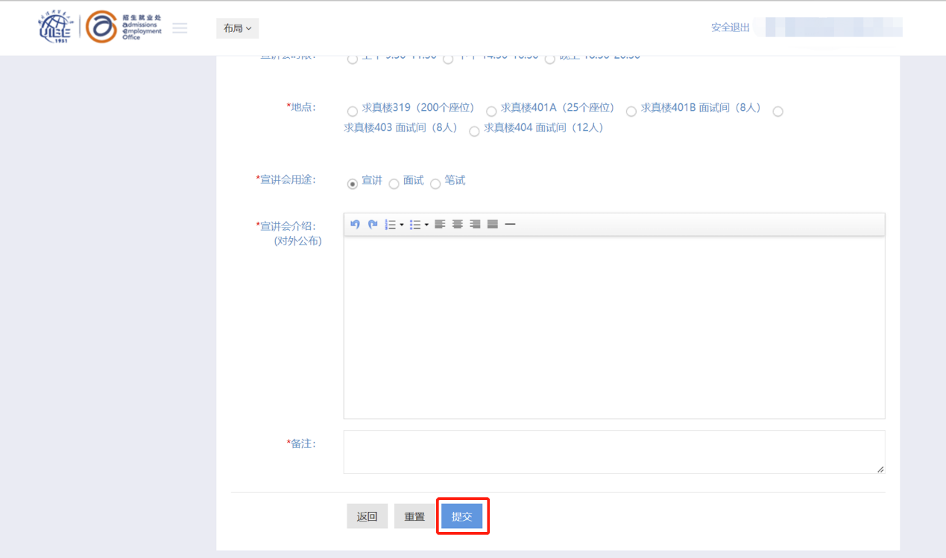
宣讲会前一周，工作人员将集中审核，审核通过后宣讲会信息将在“对外经济贸易大学招生就业处”网站上发布，用人单位可点击“就业”——“求职日历”或“近期关注”中查看。此时用人单位不可对宣讲会信息进行修改或删除。
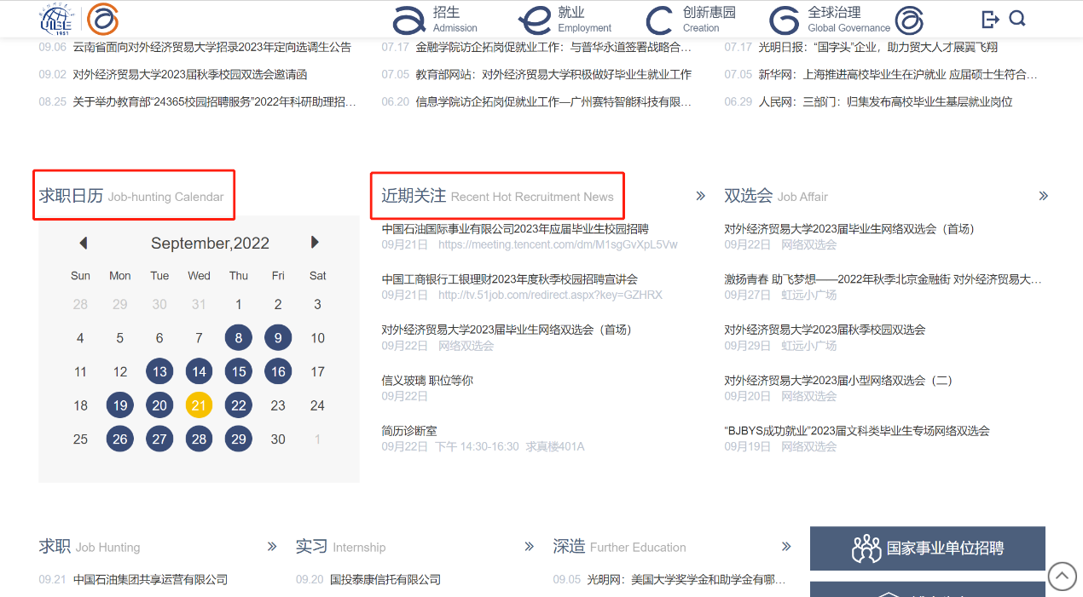
四、报名大型双选会
在单位用户页面左侧工具栏点击“双选会”-“报名双选会”进行报名，在右侧双选会列表中勾选需要报名的双选会场次，点击下一步，逐步完成“企业海报”、“联系人”、“招聘岗位”等信息填写，最后点击“提交”。所有信息都填写完整后才能报名成功。
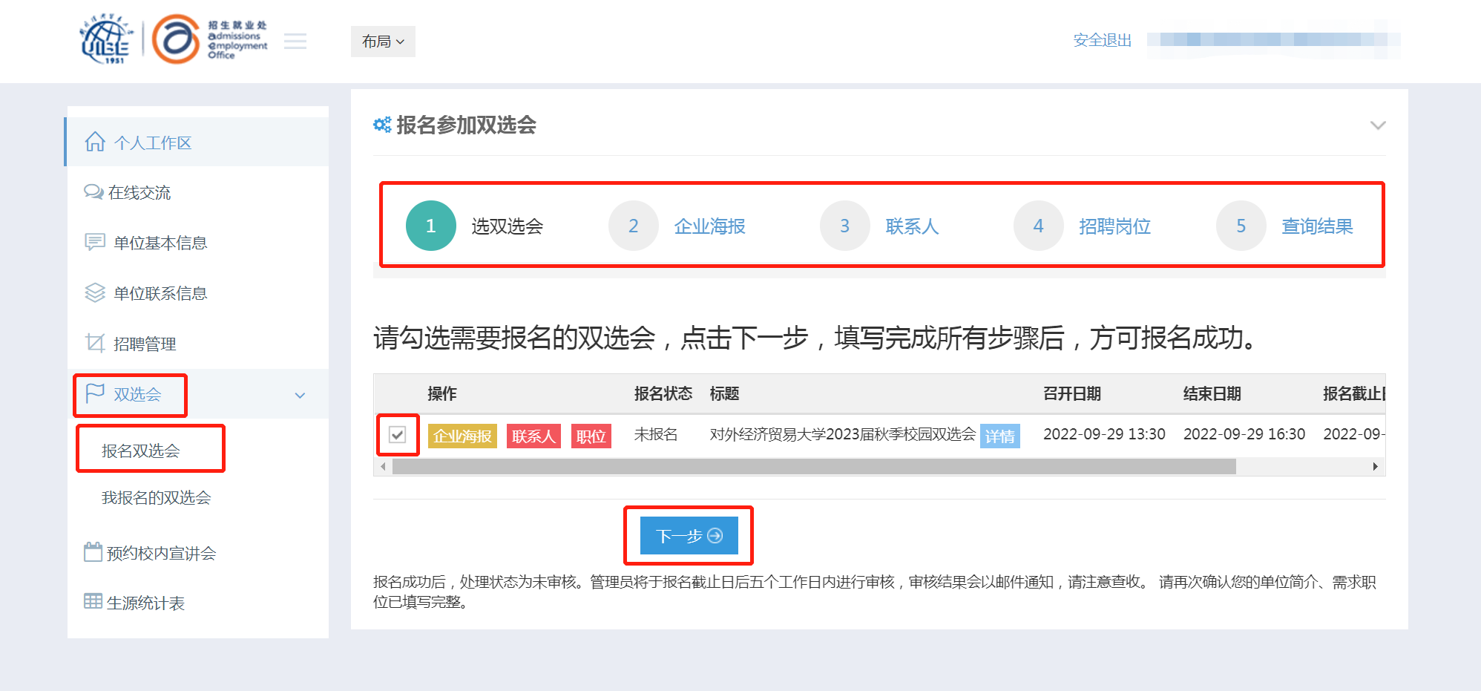
完成报名步骤后可在左侧工具栏“双选会”-“我报名的双选会”中看到双选会的审核状态。“待审核”状态时用人单位可在“报名双选会”模块中对双选会信息进行修改或删除。
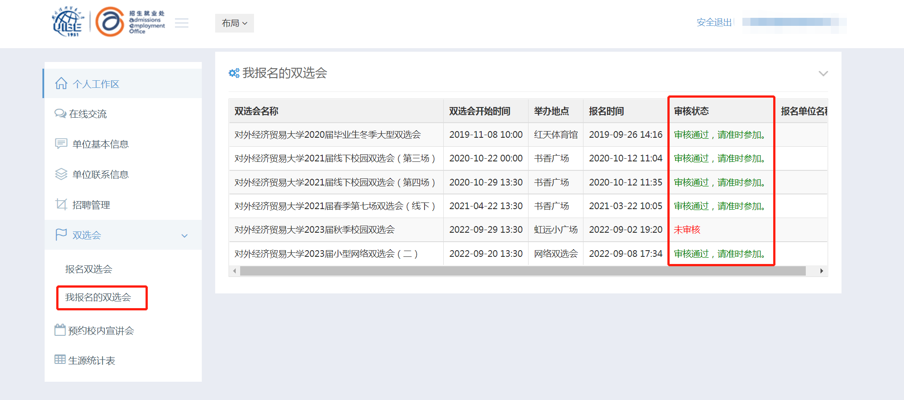
双选会举办前一周，工作人员将集中审核报名信息，系统将给报名邮箱发送确认邮件或拒绝邮件，请用人单位及时查阅。双选会信息将在“对外经济贸易大学招生就业处”网站上发布，用人单位可点击“就业”——“双选会”或“近期关注”中查看。
